Diagrama Técnico solución

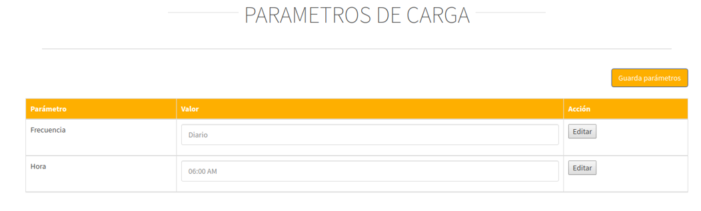

Botón agregar más campos

REST API

MS LISTAR

Get () listar parámetros

API REST f

Front angular

Base de datos postgres postgress

MS GUARDAR

Post () envio de parámetros

MS ACTUALIZAR

Put () actualizar parametros

El front angular consume la API JAVA y lo muestra en la pantalla los MS se e cargan procesar esas peticiones http para las operaciones altas, consulta y actualizar datos